Возможности использования различных магнитных экранов для поверки и калибровки индукционных магнитных датчиков

Е.А. Копытенко^{1,2}, С.В. Поляков^{1,3}, Н.Ю. Богомолов¹, А.С. Скрябин¹, А.В. Щенников^{1,3}, М.Б. Самсонов¹, Б.В. Самсонов¹
¹ООО «ВЕГА», Санкт-Петербург
²СПб Ф ИЗМИРАН, Санкт-Петербург
³Отдел Прикладной Геофизики, НИРФИ ННГУ им. Н.И. Лобачевского, Нижний-Новгород
e-mail: eugene@vega-geo.net

В работе проводится сравнение и анализ характеристик магнитных индукционных датчиков, применяемых в работах методом МТЗ, полученных с использованием различных калибровочных установок (КУ). Показано влияние старения характеристик магнитометров, бывших в длительной полевой эксплуатации на конечные результаты ЭМ зондирований. На конкретных примерах обосновывается необходимость периодической поверки первичных индукционных магнитных преобразователей. Предлагается использовать современные КУ для поверки и калибровки магнитометрической аппаратуры в условиях индустриальных помех. Приводятся результаты калибровки индукционных магнитных датчиков с использованием различных КУ.

Введение
Настоящая работа посвящена одной из важнейших проблем практической электроразведки – получение достоверных данных при проведении работ методом магнитотеллурического зондирования (МТЗ) в сложных полевых условиях. Индукционные датчики, являющиеся прецизионными первичными магнитными преобразователями, широко используются практически во всех измерениях переменного магнитного поля магнитотеллурическими методами. При кажущейся простоте и прочности конструкции (банальный внешний вид по сравнению с квантовым или протонным магнитометром), индукционный датчик является сложным и, как все точные приборы, довольно капризным инструментом, требующим аккуратного обращения и постоянного внимания к себе. В конструкции индукционных датчиков применяются современные материалы очень чувствительные к механическим воздействиям. При производстве конструкционные элементы проходят на обработку на станках с ЧПУ, а сборка датчиков ведётся в комфортных лабораторных условиях. Настройка и проверка индукционных датчиков проводится в условиях отсутствия каких-либо магнитных помех, как правило, вдалеке от городов и поселений или с использованием специализированных магнитных экранов.
Неаккуратные действия операторов при производстве геофизических работ или, например, грубая транспортировка приборов могут привести к изменению заводских характеристик датчиков. С выходного каскада датчика может поступать, на первый взгляд, удовлетворительный сигнал, по которому можно судить, что электрическая схема первичного преобразователя в порядке, но при этом внутри у него могут быть скрытые механические повреждения (повреждение или расслоение стержня магнитопровода, смещение приемных катушек относительно центральной оси и т.п.). Такие поломки зачастую можно диагностировать только в лабораторных условиях, но они могут приводить к изменению основных электрических характеристик индукционных датчиков, что, в свою очередь, приводит к некорректным результатам интерпретации построенных кривых МТЗ.

Типовые установки для калибровки индукционных датчиков
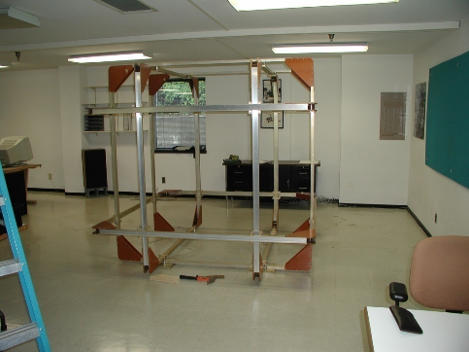
Особенности конструкции индукционных преобразователей, используемых в электроразведке для регистрации низкочастотных магнитных полей требуют создания довольно громоздких калибровочных установок, которые пригодны использования только для в стационарных условиях. Так, например, для создания однородного не искажённого магнитного потока в области исследуемого образца индукционного датчика, необходимо рассчитать соленоид или кольца Гельмгольца, размеры которых в несколько раз превышают длину магнитометра. Обычно линейные размеры установки должны быть, по крайней мере, в три раза длиннее, чем длина датчика. (Яновский, 1963). То есть, если для магнитометров известных производителей типичная длина низкочастотного индукционного датчика превышает 1 метр, то легко подсчитать, что сторона колец Гельмгольца должна быть 6 метров. Из известных коммерческих калибровочных систем самая большая имеет размеры 4 метра (MEDA Inc.), рисунок 1. На практике метрологические организации и производители магнитометрического оборудования идут по пути использования установок соленоидального типа рисунок 2 (Pulz, 2001), зачастую с применением магнитных экранов. На рисунке 3 представлена экранированная мера магнитной индукции ЭДММ-1 производства АО «Геологоразведка». Такие калибровочные установки обеспечивают точность эталонирования исследуемого образца не хуже 1 % в широком диапазоне частот.
Рис.1. Калибровочная установка на базе колец Гельмгольца MEDA Inc.
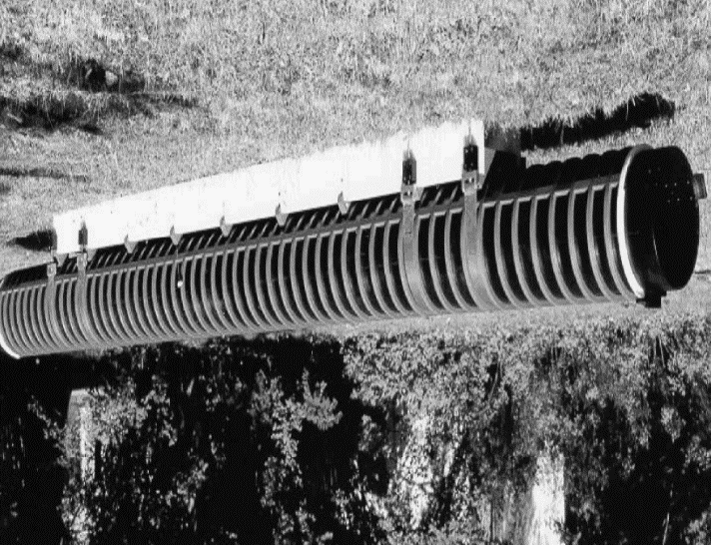
Рис.2. Калибровочная система компании Metronix.
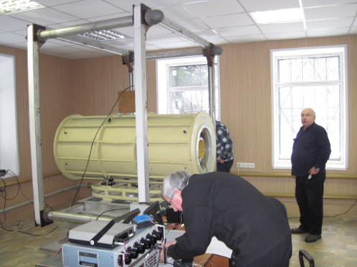
Рис.3. Мера магнитной индукции ЭДММ-1.

Как видно из рисунков такие системы должны монтироваться и эксплуатироваться в стационарных условиях. Кроме того, к помещению, в котором располагается установка, предъявляются особые требования по остаточной намагниченности, минимальной сейсмичности и максимальной удалённости от источников электромагнитных помех.
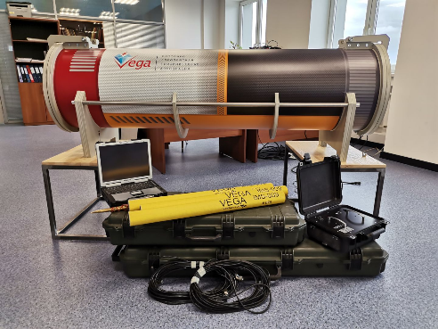
В компании ВЕГА для калибровки и настройки индукционных магнитных датчиков были разработаны и изготовлены специальные средства калибровки, ориентированные на линейку индукционных датчиков, выпускаемых компанией.
Рис.4. Калибровочная установка магнитно-экранированная (КУМЭ).

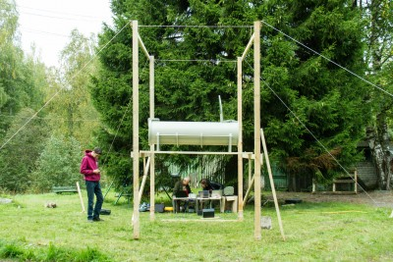
На рисунке 4 представлен четырёхслойный магнитный экран с мало моментным калибровочным соленоидом внутри. Такая установка позволяет настраивать и производить предварительную калибровку индукционных датчиков непосредственно в условиях городской лаборатории.
Рис. 5. Установка для исследования характеристик КУМЭ.

Для определения экранирующих свойств КУМЭ были рассчитаны и изготовлены кольца Гельмгольца, которые были смонтированы на площадке обсерватории Красное Озеро (СПбФ ИЗМИРАН), рисунок 5. Параметры и результаты обследования КУМЭ были представлены на VIII Всероссийской школе-семинаре ЭМЗ-2021 (Копытенко и др., 2021).

Влияние изменчивости АЧХ и ФЧХ индукционных датчиков на результаты магнитотеллурических зондирований
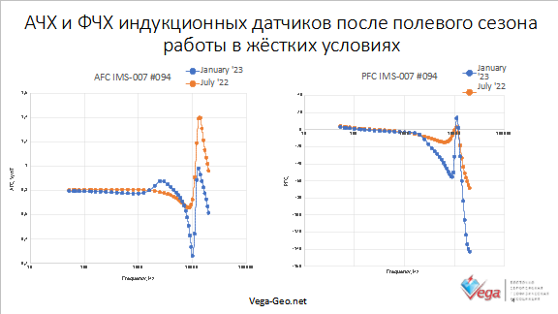
В этом разделе мы хотим обратить внимание на проблему возникшую в результате, теперь уже, многолетнего использования индукционных датчиков в жёстких полевых условиях. На рисунках 6, представлены амплитудные и фазовые частотные характеристики индукционных датчиков VEGA IMS-007, поступивших в технический отдел компании после эксплуатации сервисными компаниями в реальных условиях коммерческих проектов. Испытания проводились на одних и тех же калибровочных установках.
Рис.6. АЧХ и ФЧХ индукционных датчиков после работы в жёстких условиях.

Следует заметить, что во время лабораторных обследований этих датчиков после годичной эксплуатации такие параметры как выходной сигнал и «калибровки» с помощью встроенных внутренних колец дают вполне удовлетворительные результаты. Тем не менее ниже мы покажем к чему могут привести не корректные калибровки, проводимые с помощью встроенных внутренних колец. На графиках рисунка 6 представлены только высокочастотные области характеристик, так как низкочастотная часть осталась неизменной и именно эта низкочастотная область АЧХ ответственна за уровень выходного сигнала, определяемого с помощью встроенной калибровочной катушки. Из графиков рисунка 6 видно, что незначительные различия в характеристиках начинаются уже с двухсот герц, а на тысяче герц отличия в АЧХ уже превышают 20%. Причиной таких изменений могут быть механические повреждениям внутренних компонентов датчика, небольшие смещения катушек, а также поломка магнитопровода в результате механических воздействий, таких как удары, нахождение в условиях продолжительной вибрации и значительные температурные перепады.
Оценить влияние изменчивости АЧХ и ФЧХ магнитных датчиков на конечный результат магнито-теллурических зондирований можно проанализировав зависимость изменения модуля кажущегося сопротивления $Δρ$ и скин-глубины $Δh$ от изменения значения модуля АФЧХ магнитного датчика k при прочих неизменных условиях, которое определяется следующими выражениями (Semenov, Petrishchev, 2018):
$Δρ=\frac{{\left(\frac{E}{B(1+k)}\right)}^{2}}{iωμ}$= $\frac{1}{{\left(1+k\right)}^{2}}∙const$

$Δh≈\frac{\sqrt{10ΔρT}}{2π\sqrt{2}}$=$\sqrt{Δρ}∙const$
,
где B – индукция магнитного поля [Тл],
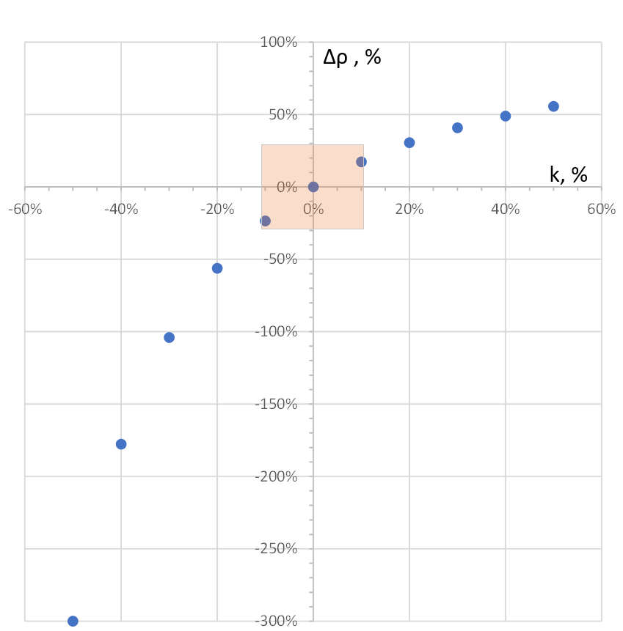
E – напряжённость электрического поля [В/м],
$ω$ – круговая частота,
$μ$ – магнитная проницаемость.
Рис.7. Зависимость изменения модуля кажущегося сопротивления $Δρ$ и скин-глубины $Δh$ от изменения значения модуля АФЧХ магнитного датчика k.

Из анализа диаграммы $Δρ(k)$ на рисунке 7 видно, что при использовании АЧХ датчика с погрешностью 10-15% величина $Δρ$составляет ~30 %, при этом погрешность определения скин-глубины достигает ~15%. При использовании АЧХ датчика с погрешностью 30-50% величина $Δρ$может достигать 300%, при этом погрешность определения скин-глубины уже может составлять до 100%.
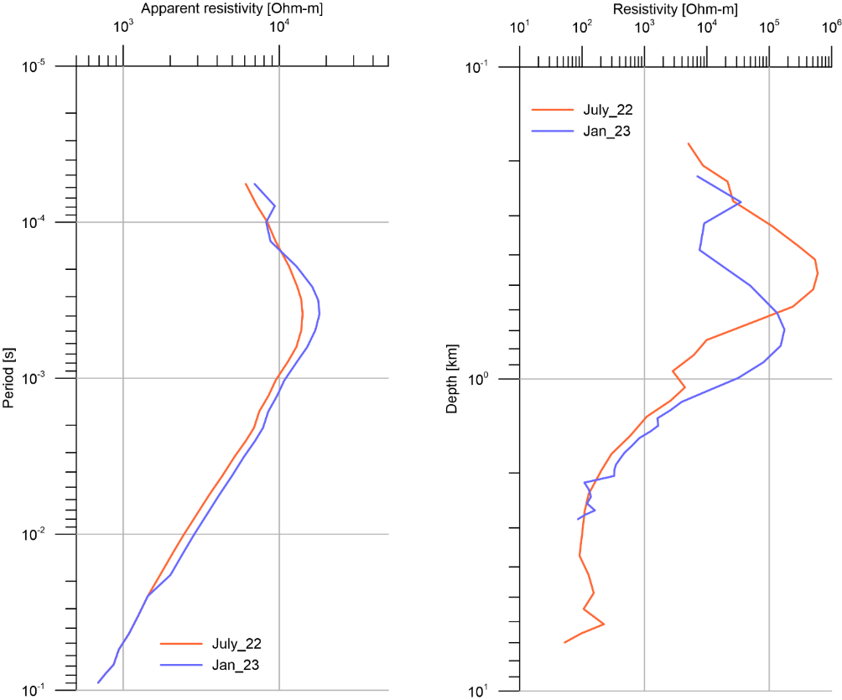
На рисунке 8 представлен результат оценки влияния изменчивости АЧХ магнитного индукционного датчика на результат зондирования на Балтийском щите, отличающимся низкой проводимостью и поэтому эффект влияния АЧХ на конечный результат здесь особенно выразителен.
Рис.8. Кривые зондирования для одних и тех же данных для разных АЧХ.

Для того, чтобы перейти к выводам и практическим решениям проблемы изменчивости АЧХ и ФЧХ индукционных магнитных датчиков приведём результаты калибровки индукционных датчиков, выполненные различными калибровочными способами. На рисунке 9 представлены АЧХ и ФЧХ канадских датчиков MTC-30. Калибровки проведены с использованием внешней калибровочной установки (оранжевая кривая) и с помощью внутренней «калибровочной» обмотки. ФЧХ начинают разбегаться уже с 200 герц, а АЧХ имеют существенные различия на частотах 2 – 3 килогерца.
Таким образом, можно сделать следующий вывод. Для того, чтобы получать корректные полевые данные необходимо проводить регулярные проверки АЧХ и ФЧХ индукционных магнитных датчиков. Причём, желательно это делать в полевых условиях, введя соответствующие изменения в регламентные работы, выполняемые при проведении длительных полевых работ.
Рис. 9. АЧХ и ФЧХ датчиков MTC-30 полученные разных калибровочных установок

Мобильные калибровочные установки
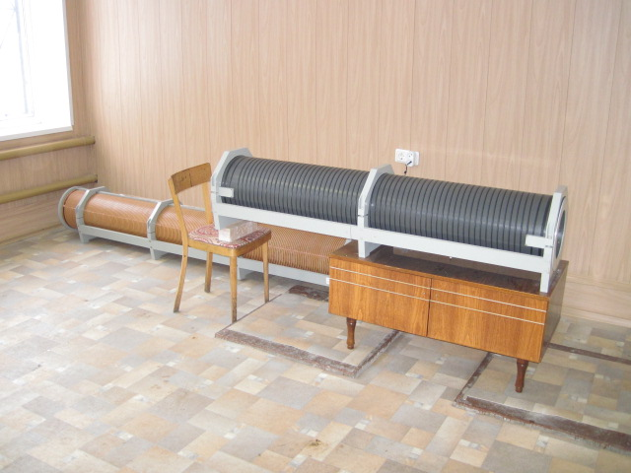
По-видимому, проблема, описанная в предыдущем разделе была известна разработчикам первичных магнитных преобразователей индукционного типа ещё в прошлом веке. Так в АО «Геологоразведка» были разработаны мобильные калибровочные установки, для контроля неизменности АЧХ и ФЧХ индукционных датчиков в процессе выполнения длительных полевых работ в удалённой от стационарных калибровочных систем местности. На рисунке 10 представлена такая установка.
Рис.10. Мобильная калибровочная установка АО «Геологоразведка»

Особенность этой конструкции состоит в том, что обмотки калибровочного соленоида выполнены особым способом так, чтобы в одну из них можно было включить компенсационный ток, учитывающий медленно меняющиеся вариации естественного магнитного поля Земли. Таким образом, в полевых условиях в отсутствии индустриальных помех можно обеспечить довольно точную калибровку высоко чувствительных магнитных индукционных датчиков.
Используя наработки, развитые нашими предшественниками компания ВЕГА разработала компенсационную мобильную автоматизированную калибровочную установку, где источником компенсационного сигнала служит феррозондовый магнитометр и усилитель постоянного тока. Установка рассчитана на перевозку в кузове легкового автомобиля. Автоматизированный процесс калибровки занимает не более 40 минут для одного датчика. Результаты испытаний оформляются в виде протокола и сохраняются для сравнения с результатами повторных испытаний.

Заключение
В последнее время в практической области электроразведки методом МТЗ наметилась тенденция использовать упрощённые схемы калибровки, навязанные коммерческим производителем импортного электроразведочного оборудования (Ф/еникс). К сожалению, при всей простоте и удобстве такого подхода к метрологическому обеспечению измерений, в результате на выходе мы получаем не всегда достоверные данные, которые часто противоречат предыдущим измерениям, проведённым в той же точке наблюдения.
В своей работе мы хотели обратить внимание участников полевых работ использующих сложную прецизионную аппаратуры не пренебрегать правилами проведения измерений и своевременно проводить необходимые регламентные и калибровочные работы. Возможно, данная статья послужит толчком для пересмотра регламента проведения длительных полевых магнитотеллурических и аудио теллурических зондирований.
Литература
Яновский Б.М. Земной магнетизм, Т.2, Л: Издательство Ленинградского Университета, 1963. 463 с.
Копытенко Е.А., Поляков С.В., Щенников А.В., Скрябин А.С., Котиков А.Л., Самсонов М.Б. Калибровка индукционных датчиков в экранированных системах. VIII Всероссийская школа-семинар ЭМЗ-2021, Москва, 4-9 октября 2021. Тезисы доклада.
E. Pulz. A Calibration Facility for Search Coil Magnetometers. 19. Kolloquium Elektromagnetische Tiefenforschung, Burg Ludwigstein, 1.10.-5.10.2001, Hrsg.: A. Hördt und J. B. Stoll
http://www.meda.com/index.php/products?name=Three-Axis-Helmholtz
Semenov V.Yu., Petrishchev M.S. Induction soundings of the Earth's mantle. Springer International Publishing AG, 2018. 100p. DOI https://doi.org/10.1007/978-3-319-53795-5]:

